Thứ Tư ngày 18 tháng 12 năm 2024
TOÁN
Tiết 73, Bài 49: HÌNH TAM GIÁC . HÌNH TỨ GIÁC– Trang 103-104
I. YÊU CẦU CẦN ĐẠT
- Có được biểu tượng về hình dạng, đặc điểm, tên gọi của hình tam giác, hình tứ giác.
- Liên hệ với thực tiễn cuộc sống có liên quan đến hình dạng, đặc điểm, tên gọi của hình tam giác, hình tứ giác.
- Có ý thức giúp đỡ lẫn nhau trong hoạt động nhóm để hoàn thành nhiệm vụ.
- Chăm chỉ suy nghĩ, trả lời câu hỏi; làm tốt các bài tập.
II. ĐỒ DÙNG DẠY HỌC
1. Giáo viên
- Kế hoạch bài dạy, bài giảng Power point.
- SGK và các thiết bị, học liệu phụ vụ cho tiết dạy.
2. Học sinh
- Bộ đồ dùng học toán, phiếu học tập.
III. HOẠT ĐỘNG DẠY HỌC
TG | Hoạt động của giáo viên | Hoạt động của học sinh
5p | - Hoạt động mở đầu:  * Khởi động:
 | - GV tổ chức trò chơi: “Ai nhanh tay hơn” để khởi động bài học.  - Cách chơi: GV yêu cầu HS lấy các que tính trong bộ đồ dùng học toán. Trong thời gian 1 phút bạn nào lắp ghép được các que tính thành các hình tam giác, hình tứ giác và nói đúng tên các hình đã lắp nhanh nhất sẽ là người chiến thắng.  - Gv tổ chới lớp chơi trò chơi (thời gian: 2’)  - GV Nhận xét, tuyên dương.  - GV dẫn dắt vào bài mới: Qua trò chơi các con đã xếp và gọi đúng tên gọi của hình tam giác và hình tứ giác rất tốt. Vậy để biết được hình tam giác và hình tứ giác có những đặc điểm gì cô và cả lớp cùng tìm hiểu qua bài 49: Hình tam giác – Hình tứ giác. | - HS lắng nghe.  - HS tham gia trò chơi: “Ai nhanh tay hơn”  - HS lắng nghe.
10p | 2. Hoạt động hình thành kiến thức mới
 | - GV yêu cầu HS quan sát tranh trong SGK (GV chiếu lên bảng) hình tam giác, hình tứ giác.  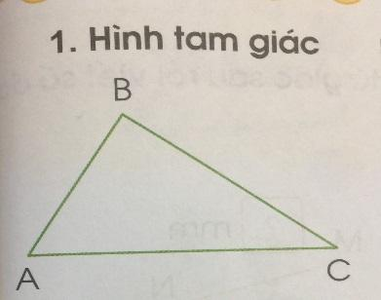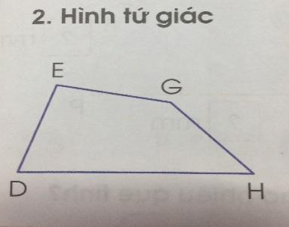  + Nêu tên gọi các hình?  + Hình tam giác, hình tứ giác có đặc điểm gì?  + Em có cảm nhận gì về đỉnh, cạnh, góc của tam giác, tứ giác?  - Yêu cầu HS nhận xét  - GV nhận xét, kết luận:  + Hình tam giác: Có 3 đỉnh, 3 cạnh, 3 góc.  + Hình tứ giác: Có 4 đỉnh, 4 cạnh, 4 góc.  - GV giới thiệu cách đọc tên các đỉnh, cạnh và góc của hình tam giác, hình tứ giác:  * Hình tam giác ABC có 3 đỉnh, 3 cạnh và 3 góc:  . 3 đỉnh là A, B, C.  . 3 cạnh là AB, BC, CA.  . 3 góc là: Góc đỉnh A, cạnh AB và AC;  Góc đỉnh B, cạnh BA và BC;  Góc đỉnh C, cạnh CA và CB.  * Hình tứ giác DEGH có 4 đỉnh, 4 cạnh và 4 góc:  . 4 đỉnh là D, E, G, H.  . 4 cạnh là DE, EG, GH, HD.  . 4 góc là: Góc đỉnh D, cạnh DE và DH;  Góc đỉnh E, cạnh ED và EG;  Góc đỉnh G, cạnh GE và GH;  Góc đỉnh H, cạnh HG và HD.  - Gọi HS nhắc lại cách đọc tên các đỉnh, cạnh và góc của hình tam giác, hình tứ giác.  => Lưu ý HS cách phát âm khi đọc tên các đỉnh, cạnh và góc của hình tam giác, hình tứ giác. | - HS quan sát.  + Hình tam giác, hình tứ giác.  + HS nêu theo ý hiểu.  - HS trả lời  - HS nhận xét, bổ sung  - HS lắng nghe, ghi nhớ.  - 3-5 HS nhắc lại.  - HS ghi nhớ.
15p | 3. Hoạt động luyện tập,thực hành:
 | Bài 1. Nêu tên hình và các đỉnh, cạnh, góc có trong mỗi hình dưới đây:  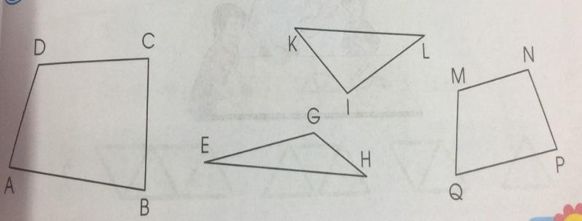  - Yêu cầu học sinh đọc đề bài.  - GV mời HS quan sát các hình và đọc tên hình tam giác, hình tứ giác.  - Yêu cầu HS nhận xét  - GV nhận xét:  + Hình tam giác: KIL, EGH.  + Hình tứ giác: ABCD, MNPQ.  - Gọi đại diện các nhóm lên bảng chỉ các hình và đọc tên các đỉnh, cạnh, góc có trong các hình.  - GV nhận xét, tuyên dương.  + Hình tứ giác ABCD có:  . 4 đỉnh là A, B, C, D.  . 4 cạnh là AB, BC, CD, DA.  . 4 góc là:  Góc đỉnh A, cạnh AB và AD;  Góc đỉnh B, cạnh BA và BC;  Góc đỉnh C, cạnh CD và CB;  Góc đỉnh D, cạnh DA và DC.  + Hình tam giác KIL có:  . 3 đỉnh là K, I, L.  . 3 cạnh là KI, IL, LK.  . 3 góc là:  Góc đỉnh K, cạnh KI và KL;  Góc đỉnh I, cạnh IK và IL;  Góc đỉnh L, cạnh LI và LK.  + Hình tam giác EGH có:  . 3 đỉnh là E, G, H.  . 3 cạnh là EG, GH, HE.  . 3 góc là:  Góc đỉnh E, cạnh EG và EH;  Góc đỉnh G, cạnh GE và GH;  Góc đỉnh H, cạnh HE và HG.  + Hình tứ giác MNPQ có:  . 4 đỉnh là M, N, P, Q.  . 4 cạnh là MN, NP, PQ, QM.  . 4 góc là:  Góc đỉnh M, cạnh MN và MQ;  Góc đỉnh N, cạnh NM và NP;  Góc đỉnh P, cạnh PN và PQ;  Góc đỉnh Q, cạnh QM và QP.  Bài 2. Quan sát hình vẽ, thực hiện các hoạt động sau:  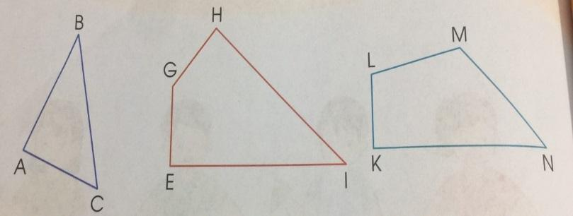  - GV mời HS đọc đề bài.  a. Đọc tên các hình tam giác, hình tứ giác ở trên.  - Gọi HS đọc tên các hình tam giác, hình tứ giác ở trên.  - Yêu cầu HS nhận xét  - GV nhận xét, tuyên dương:  + Hình tam giác ABC.  + Hình tứ giác EGHI, KNML.  b. Dùng ê ke kiểm tra và nêu tên góc vuông, góc không vuông trong mỗi hình trên.  - Đại diện các nhóm lên thực hành đo và báo cáo kết quả.  - Yêu cầu HS nhận xét  - GV nhận xét, tuyên dương.  + Góc vuông: Góc E, H, K.  + Góc không vuông: Góc A, B, C, G, I, L, M, N.  Bài 3. Đo độ dài mỗi cạnh của hình tam giác, hình tứ giác sau rồi viết số đo (theo mẫu):  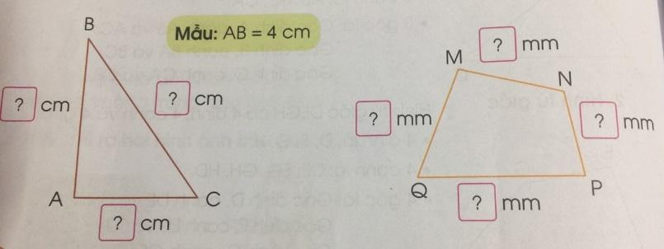  - Yêu cầu học sinh đọc đề bài.  - GV yêu cầu HS lấy thước đo độ dài các cạnh của hình tam giác, hình tứ giác rồi điền kết quả vào vở.  - Yêu cầu HS nhận xét  - GV nhận xét, tuyên dương  + AB = 4 cm + MN = 2,5 mm  + AC = 3 cm + NP = 2 mm  + BC = 5 cm + QP = 4 mm  + QM = 3 mm | - 1 HS đọc đề bài.  - HS quan sát và đọc tên các hình:  - HS trả lời  - HS nhận xét, bổ sung  - HS lắng nghe  - HS thực hiện  - HS lắng nghe.  - 1 HS đọc yêu cầu bài.  - HS trả lời:  - HS nhận xét, bổ sung  - HS lắng nghe  - Các nhóm báo cáo kết quả  - HS nhận xét, bổ sung  - HS lắng nghe  - 1 HS đọc yêu cầu bài.  - HS thực hành đo độ dài mỗi cạnh của các hình và hoàn thành vào vở.  - HS nhận xét, bổ sung  - HS lắng nghe.
5p | 4. Hoạt động củng cố và nối tiếp:
 | Bài 4: Theo em, hình tiếp theo được ghép bởi bao nhiêu que tính?  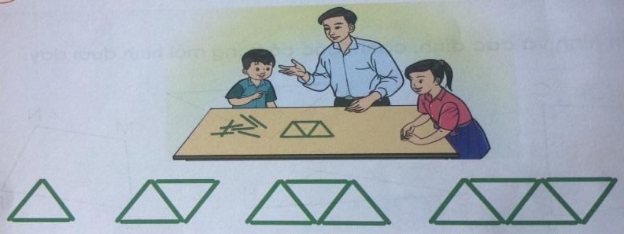  - GV tổ chức trò chơi “Tăng tốc”. Chơi theo nhóm 4, quan sát nhanh hình dạng các hình, đếm số cạnh có trong mỗi hình và tìm ra quy luật cho hình tiếp theo cần bao nhiêu que tính.  - GV Nhận xét, tuyên dương, khen thưởng những nhóm làm nhanh.  - Nhận xét tiết học. | - HS chơi nhóm 4. Nhóm nào trả lời đúng thời gian và kết quả sẽ được khen, thưởng. Trả lời sai thì nhóm khác được thay thế.  + Hình tiếp theo được ghép bởi 11 que tính. Vì các hình được xếp theo dãy số tăng dần 3,5,7,9.  - HS lắng nghe
IV. ĐIỀU CHỈNH SAU BÀI DẠY
.................................................................................................................................
.................................................................................................................................
.................................................................................................................................

